[Canevas d’une séquence portant sur le nouveau programme de Première]
Titre de la séquence

- Présentation générale de la séquence

Niveau | Première – préciser : Science économique
Questionnement  (cf. programme) | Comment un marché concurrentiel fonctionne-t-il ?
Objectifs d’apprentissage  (cf. programme) | - Comprendre les notions de surplus du producteur et du consommateur  - Comprendre la notion de gains à l’échange et savoir que la somme des surplus est maximisé à l’équilibre
Objectifs de la séquence (en termes de savoirs, savoir-faire et compétences transversales) | - Comprendre les notions de surplus du producteur et du consommateur  - Préparer les élèves à la partie 1 de l’épreuve commune de contrôle continu (construction graphique)  - Comprendre les effets d’une intervention de l’État (prix plafond / prix plancher) sur les gains à l’échange qui reviennent dans le projet de programme de Terminale (comment lutter contre le chômage ?)
Pré-requis | - Connaissance de la loi de l’offre et de la demande  - Représentation de la loi de l’O&D  - Interprétation des pentes courbes et de leur déplacement
Conditions matérielles | RAS
Durée indicative | 2h

1. Qu’est-ce qu’un marché ?
2. L’équilibre sur les marchés concurrentiels

3. L’efficacité des marchés concurrentiels

3.1. Les surplus du producteur et du consommateur

Objectifs :
- Comprendre les notions de surplus du producteur et du consommateur
- Préparer les élèves à la partie 1 de l’épreuve commune de contrôle continu (construction graphique)

Sensibilisation à l’oral :

Quel gain fait Théophile par rapport au prix qu’il était prêt à payer pour le concert de Maître Gims ?
Léa est très déçue de ne pouvoir se rendre au concert de Maître Gims en raison d’un empêchement familial (prix du billet : 46 euros). Théophile, son camarade de classe et ami, serait prêt à payer 70 euros pour en avoir un. Léa qui l’apprécie beaucoup lui cède au prix d’achat. A quelle valeur peut être évalué le gain de Théophile ?

Activité : Inspiré du manuel Belin doc 2 page 23 : Les surplus du consommateur et du producteur sur le marché des livres d’occasion.

Acheteur potentiel | Disposition à payer | Prix payé | Surplus du consommateur individuel (=disposition à payer – prix payé)
Sophie | 59€ | 30 | 29
Paul | 45€ | 30 | 15
Nahim | 35€ | 30 | 5
David | 25€ | 30 | Hors marché
Nathalie | 10€ | 30 | Hors marché

Vendeur potentiel | Disposition à vendre (compte tenu de leurs coûts de production) | Prix reçu | Surplus du producteur individuel
Philippe | 5€ | 30 | 25
Patricia | 15€ | 30 | 15
Karim | 25€ | 30 | 5
Arthur | 35€ | 30 | Hors marché
Léonie | 45€ | 30 | Hors marché

Questions :
1. Calculer. Compléter le tableau pour un prix du livre de 30€.
2. Déduire. Quel est le surplus obtenu par Paul ? Par Patricia ? 15 euros pour chacun
3. Représenter. Représentez graphiquement la demande sur le marché des livres d’occasion à l’aide des données du premier tableau.
4. Déduire. Quels sont les demandeurs exclus du marché compte tenu du prix du livre à 30€ ? David et Nathalie
5. Représenter. On appelle surplus du consommateur la différence entre le prix maximum que les consommateurs étaient prêts à payer et le prix d’équilibre. Coloriez la surface représentant le surplus du consommateur sur le graphique.
6. Représenter. Représentez graphiquement l’offre sur le marché des livres d’occasion à l’aide des données du second tableau.
7. Déduire. Quels sont les offreurs exclus du marché compte tenu du prix du livre à 30€ ? Arthur et Léonie
8. Représenter. Le surplus du producteur est la différence entre le prix minimum auquel le producteur est prêt à vendre et le prix d’équilibre. Coloriez d’une autre couleur la surface représentant le surplus du consommateur sur le graphique.

Paul Krugman, Robin Wells, Microéconomie, De Boeck, 2018.

1. Analyser. Qu’est-ce que le gain à l’échange ?
Surplus du consommateur et du producteur qu’ils réalisent à l’échange au prix d’équilibre par rapport à leur disposition à payer et à produire

2. Analyser. Supposons que les pouvoirs publics fixent le prix du livre à 20€. Montrez graphiquement que les surplus sont modifiés.

Évaluation formative : VRAI/FAUX
Lorsque le prix augmente sur un marché, le surplus du producteur baisse FAUX
La somme du surplus du consommateur et du producteur constitue le surplus total VRAI
Le gain à l’échange résulte de la participation des consommateurs et des producteurs au marché VRAI
La baisse du surplus du consommateur accompage généralement celle du surplus du consommateur FAUX

3.2. Les pertes d’efficacité liées à l’intervention des pouvoirs publics

Objectif :
- Comprendre les effets d’une intervention de l’État (prix plafond / prix plancher) sur les gains à l’échange qui reviennent dans le projet de programme de Terminale (comment lutter contre le chômage ?)

Sensibilisation : une allocation optimale ne signifie pas que tout le monde profite de l’échange…
- Les conséquences d’un prix plafond : une pénurie de l’offre (à écrire après l’activité)
Vidéo : « logement – les effets désastreux de la loi Duflot »
Exemple de prix-plafond : le contrôle des loyers
1. Représenter. Reprendre le graphique de la loi de l’O & D et le tâtonnement walrassien pour déduire les conséquences d’un prix-plafond inférieur au prix d’équilibre du marché.
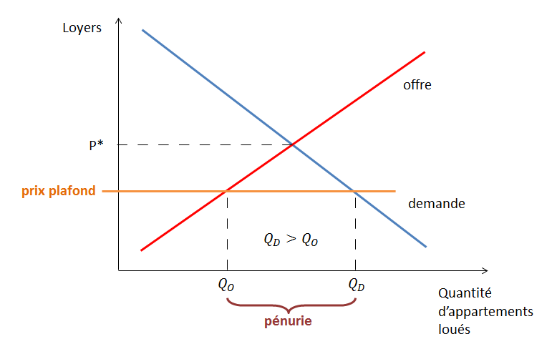
2. Déduire. Quelle est la conséquence sur le surplus du consommateur, du producteur et le surplus total ? (notion de perte sèche)
le surplus du consommateur augmente, celui du producteur diminue et le surplus total diminue
- Les conséquences d’un prix-plancher : un excédent d’offre (à écrire à la fin de l’activité)
Sensibilisation : le SMIC est-il responsable du chômage ?
Vidéo : le SMIC responsable du chômage selon Angela Merkel
1. Représenter. Reprendre le graphique de la loi de l’O & D et le tâtonnement walrassien pour déduire les conséquences d’un prix-plancher supérieur au prix d’équilibre du marché.

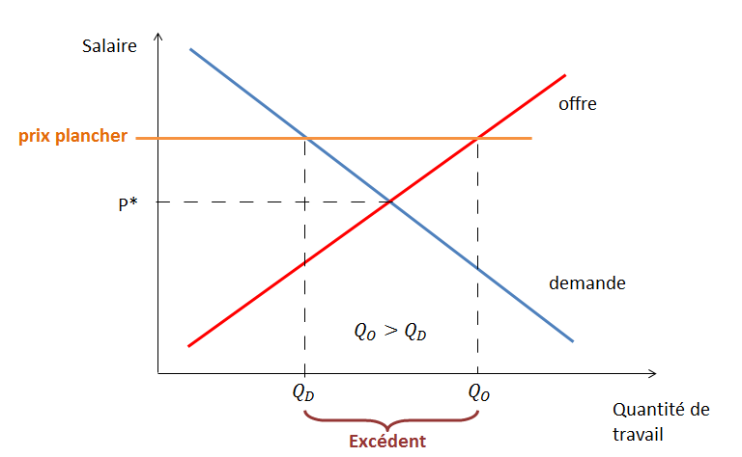
2. Déduire. Quelle est la conséquence sur le surplus du consommateur, du producteur et le surplus total (notion de perte sèche) ?
le surplus du consommateur diminue, celui du producteur augment et le surplus total diminue

Complétez la synthèse suivante.
Le dernier acheteur et le dernier vendeur payent et reçoivent le prix exact auquel ils souhaitent acheter ou vendre. La somme des différences entre le prix de marché et le prix que les consommateurs sont prêts à payer correspond au surplus du consommateur. De même, on appelle surplus du producteur la somme des différences entre le prix de vente et le prix auquel les vendeurs étaient disposés à vendre.
A l’équilibre d’un marché concurrentiel, le surplus total, qui est la somme du surplus du consommateur et du surplus du producteur, est maximal. C’est ce qui permet de dire qu’il y a gain à l’échange. A contrario, d’après le modèle, toute intervention sur les prix (prix plancher ou prix plafond) réduit le surplus total.

